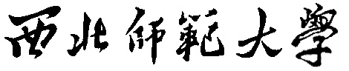
实 习 报 告

学 院：
专 业：
毕业年限：
学生姓名：
学 号：
指导教师：

论文或调研报告标题（字体黑体，加粗，小三，居中）

正文内容与题目之间空两行，正文字数一般在3000 字左右。正文体为宋体、五号，段落为首行缩进 2 字符，1.5 倍行距。
正文中各级标题的写法是，一级标题为“一、”（黑体小四），二级标题为“(一)”（宋体小四），三级标题为“1、”（宋体五号）。
不需要设置页眉，页码从正文第 1 页设置，页码位于页面底端右侧，格式为 1、2、3、……。

